全国房地产经纪人与协理注册系统用户使用说明书

山东山大鸥玛软件股份有限公司2021 年 11 月

目录
- 使用说明 3
  - 个人版功能 3
    - 账号注册 3
    - 注册申报 5
      - 初始登记 5
      - 延续登记 8
      - 变更登记 11
      - 注销登记 13
    - 个人信息维护 16
      - 个人信息概览 16
      - 修改个人信息 16
      - 修改手机号码 17
      - 修改密码 17
      - 我的登记信息 18
      - 我的资格信息 18
      - 我的继续教育 19
      - 我的信息修改记录 19
      - 打印登记证书 19

使用说明

个人版功能

账号注册
登录“全国房地产经纪人与协理注册系统”。
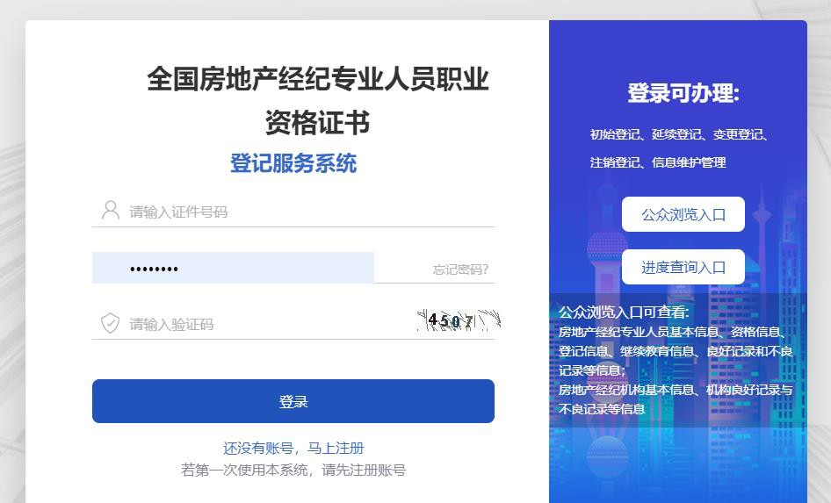
第一步：

输入真实姓名、证件号、手机号、密码、验证码；提交验证；验证是否手机号已注册后，点击【下一步】按钮，保存填写的信息。

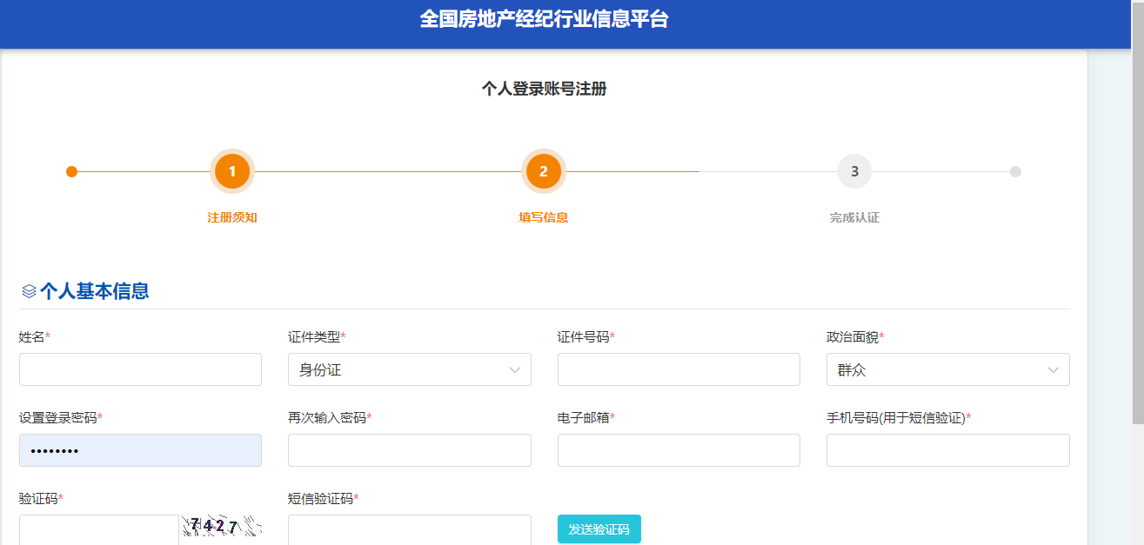

第二步：

在完成认证界面，请仔细阅读提示后， 点击【完成认证】按钮，进入系统。
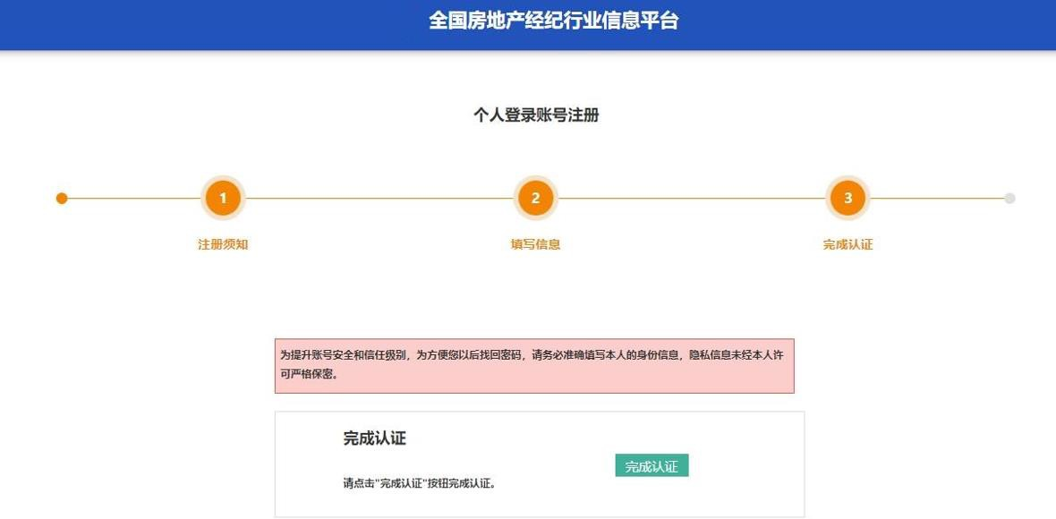
第三步：进入系统

点击【完成认证】按钮后，系统自动进入经纪人、协理选择页面。

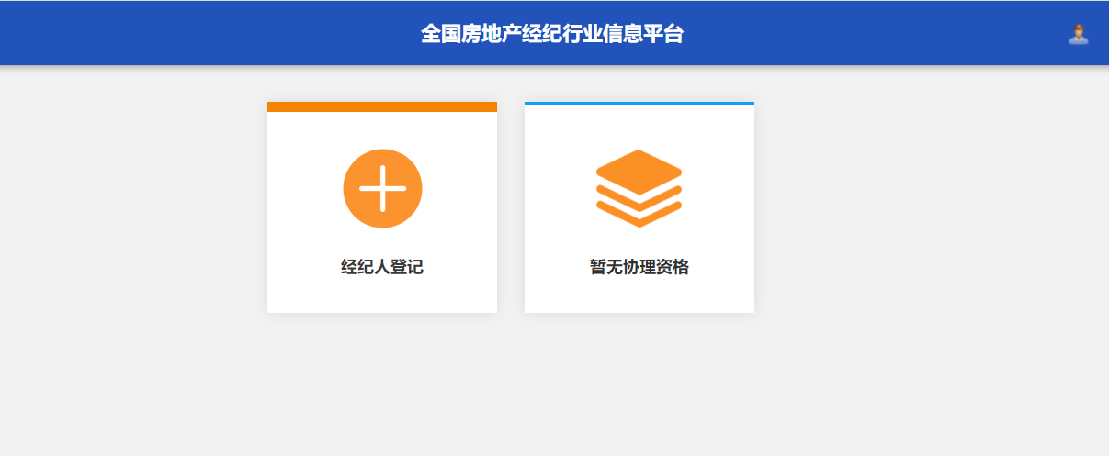

点击其中一项登记类型后，进行对应的申报信息填写页面。
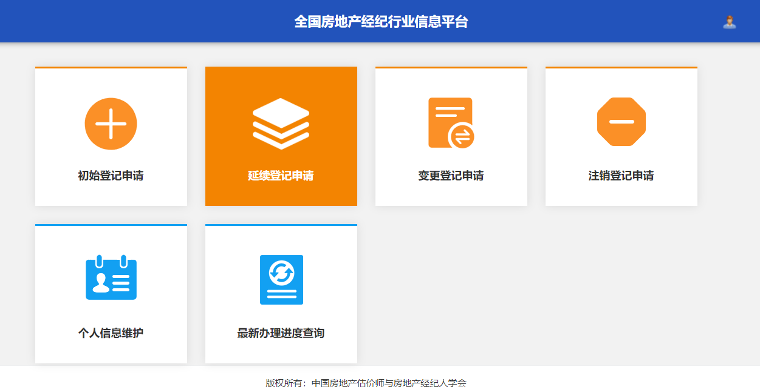

注册申报

初始登记
在申请须知页面中，认真阅读“申请条件”、“需准备的材料”等，在“个人承诺”中，仔细阅读承诺条款，符合条件的，待倒计时接收后， 勾选“承诺”后点击【下一步】按钮，进入填写信息填写页面。

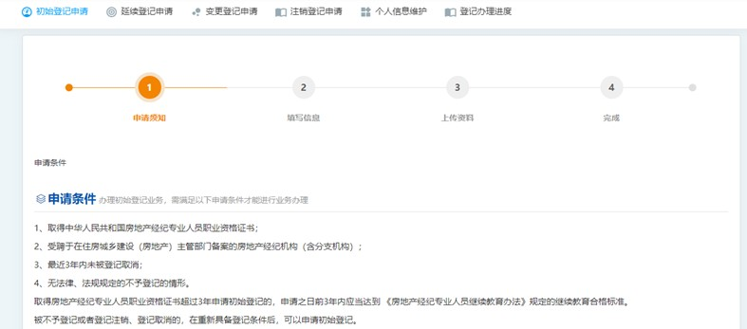

进入填写信息页面后:
请如实填写民族、毕业院校、所学专业、学历信息、毕业时间等信息； 在“机构名称”的输入框中输入所受聘的机构名称关键字，在该输入框
下会提示可选的机构，点击选中所受聘的机构名称，系统自动提取该机构的统一信用代码、名称等信息；（注：若输入框下未提示聘用机构的名称或系统未提取出该机构的信息，说明机构名称输入错误或该机构还未在完成注册和实名认证），按照系统提示将注册所需一寸照片进行上传；
点击【下一步】按钮，进入打印申请表页面。
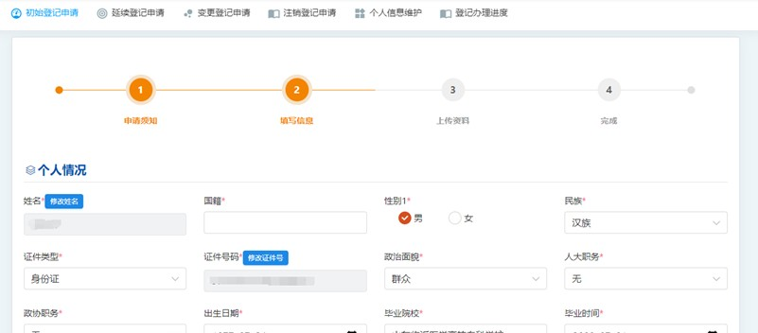
进入打印申请表页面后:

请仔细核对民族、毕业院校、所学专业、学历信息、毕业时间等信息是否正确，如有问题，可以点击【上一步】按钮返回填写页面继续修改。核对无误后，点击【打印】按钮，打印申请表。
点击【下一步】按钮，进入上传资料页面。
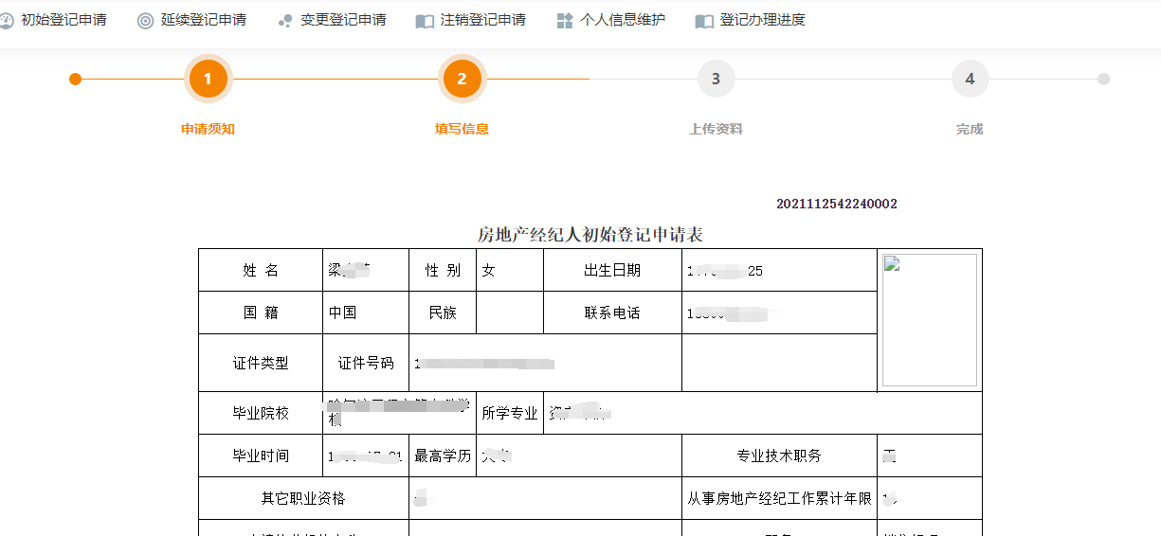
进入上传材料页面后:
请按照要求提交材料（彩色文件，格式 jpg,jpeg,bmp,png），每张材料大小不允许超过 500Kb。材料都上传后，点击【下一步】按钮，进入完成页面。
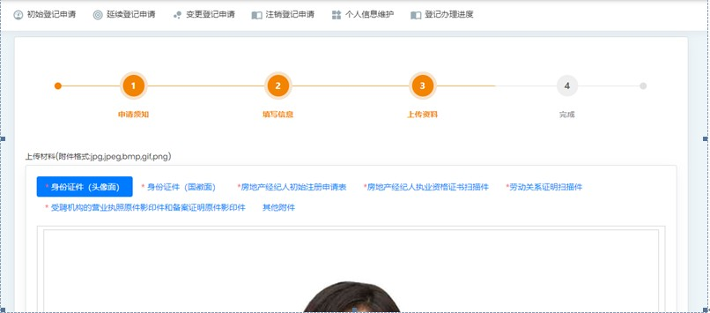

进入完成页面后:
查看相关业务提示，完成本次业务流程的申报。
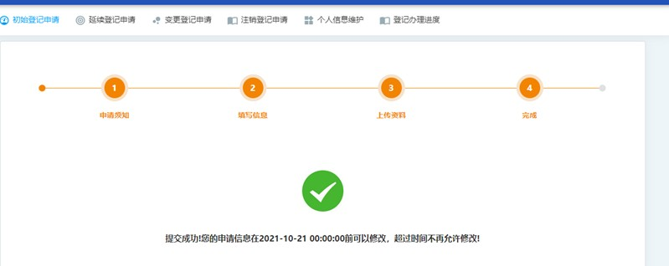

延续登记
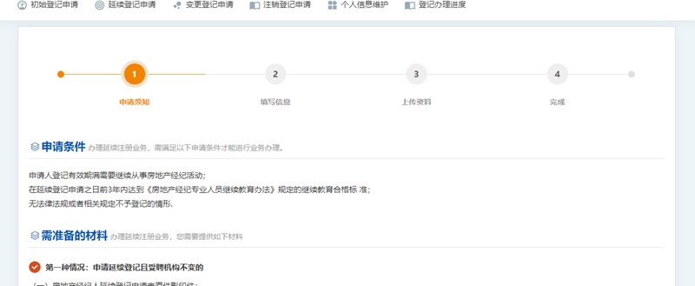
在申请须知页面中，认真阅读“申请条件”、“需准备的材料”等，在“个人承诺”中，仔细阅读承诺条款，符合条件的，待倒计时接收后， 勾选“承诺”后点击【下一步】按钮，进入填写信息填写页面。

进入填写信息填写页面后:
请如实填写民族、毕业院校、所学专业、学历信息、毕业时间等信息；

在“机构名称”的输入框中输入所受聘的机构名称关键字，在该输入框下会提示可选的机构，点击选中所受聘的机构名称，系统自动提取该机构的统一信用代码、名称等信息；（注：若输入框下未提示聘用机构的名称或系统未提取出该机构的信息，说明机构名称输入错误或该机构还未在完成注册和实名认证），按照系统提示将注册所需一寸照片进行上传；
点击【下一步】按钮，进入打印申请表页面
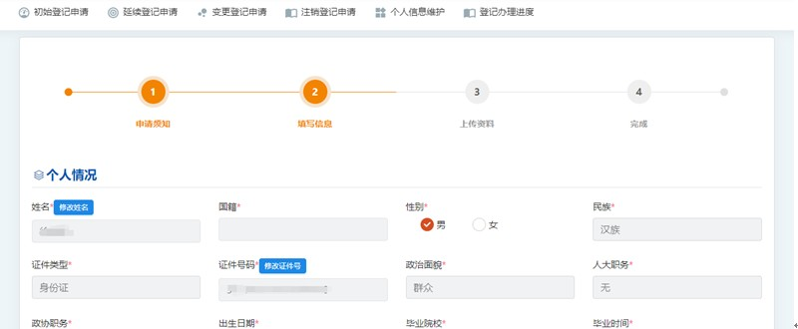
进入打印申请表页面后:
请仔细核对民族、毕业院校、所学专业、学历信息、毕业时间等信息是否正确，如有问题，可以点击【上一步】按钮返回填写页面继续修改。核对无误后，点击【打印】按钮，打印申请表。
点击【下一步】按钮，进入上传资料页面。

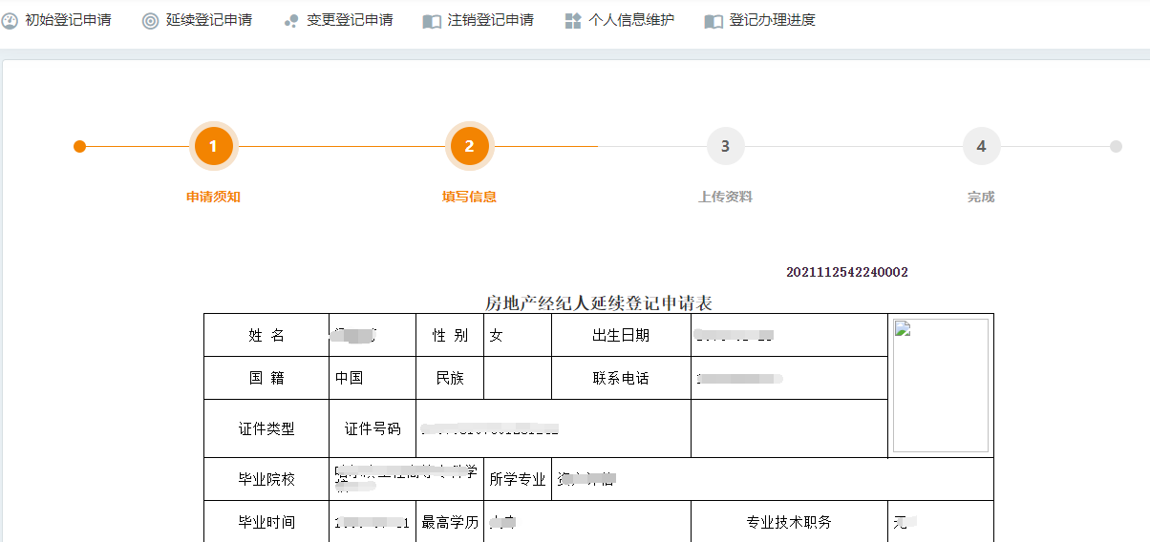

进入上传材料页面后:
请按照要求提交材料（彩色文件，格式 jpg,jpeg,bmp,png），每张材料大小不允许超过 500Kb。材料都上传后，点击【下一步】按钮，进入完成页面。
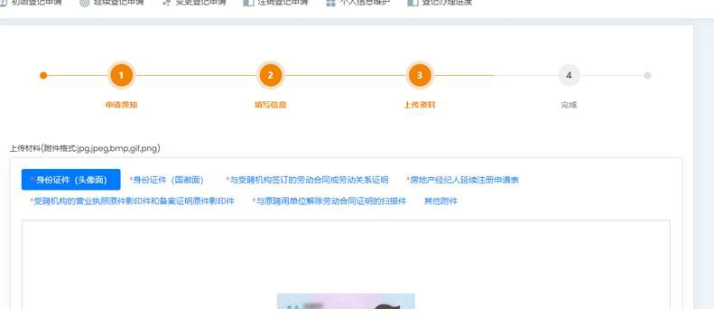
进入完成页面后:
查看相关业务提示，完成本次业务流程的申报。

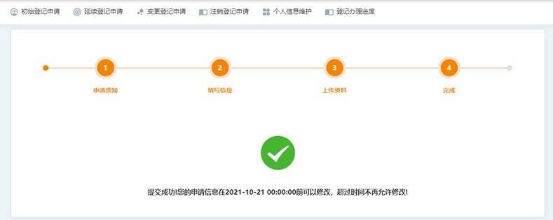

变更登记
在申请须知页面中，认真阅读“申请条件”、“需准备的材料”等， 在“个人承诺”中，仔细阅读承诺条款，符合条件的，待倒计时接收后，勾选“承诺”后点击【下一步】按钮，进入填写信息填写页面。
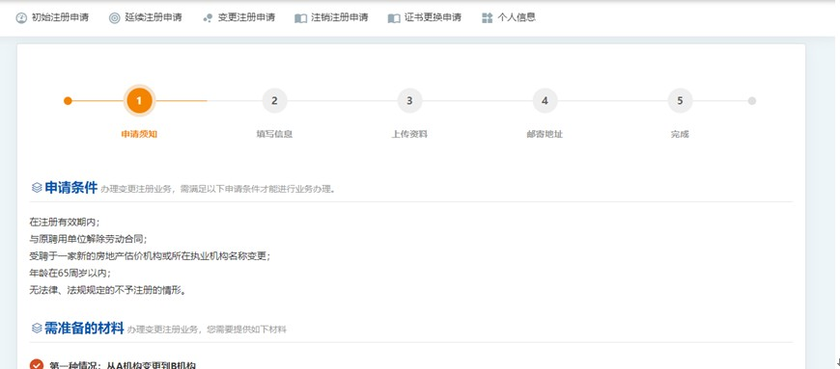
进入填写信息页面后:
请如实填写民族、毕业院校、所学专业、学历信息、毕业时间等信息； 在“机构名称”的输入框中输入所受聘的机构名称关键字，在该输入框下会提示可选的机构，点击选中所受聘的机构名称，系统自动提取该机构的统一

信用代码、名称等信息；（注：若输入框下未提示聘用机构的名称或系统未提取出该机构的信息，说明机构名称输入错误或该机构还未在完成注册和实名认证），按照系统提示将注册所需一寸照片进行上传；
点击【下一步】按钮，进入打印申请表页面。
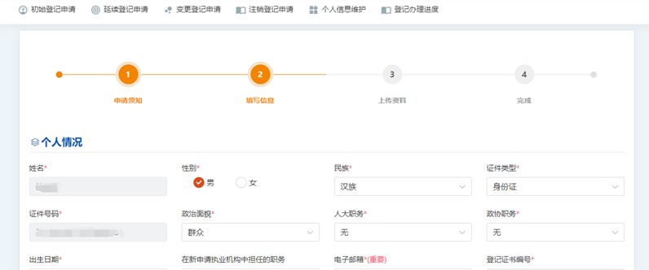
进入打印申请表页面后:
请仔细核对民族、毕业院校、所学专业、学历信息、毕业时间等信息是否正确，如有问题，可以点击【上一步】按钮返回填写页面继续修改。核对无误后，点击【打印】按钮，打印申请表。
点击【下一步】按钮，进入上传资料页面。
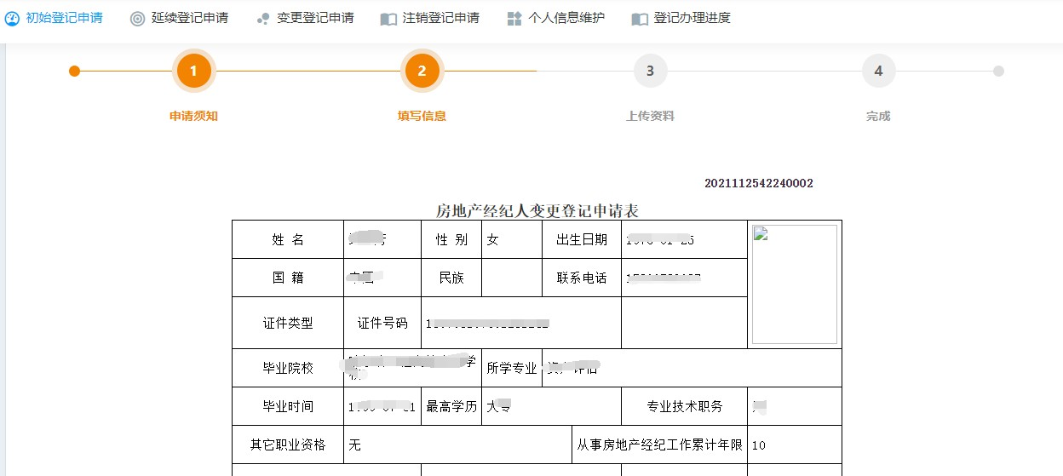

进入上传材料页面后:
请按照要求提交材料（彩色文件，格式 jpg,jpeg,bmp,png），每张材料大小不允许超过 500Kb。材料都上传后，点击【下一步】按钮，进入完成页面。
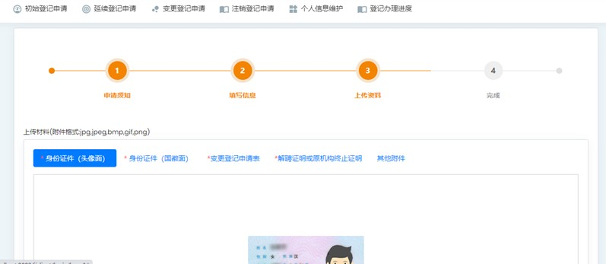
进入完成页面后:
查看相关业务提示，完成本次业务流程的申报。
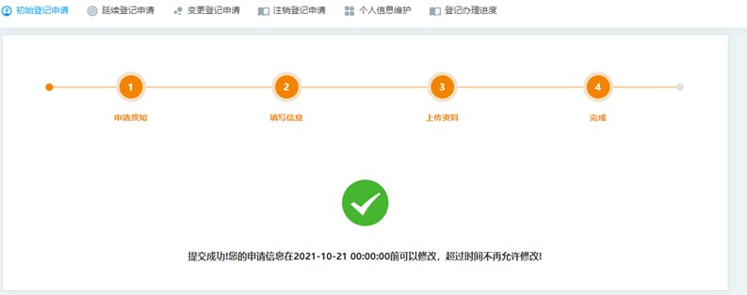

注销登记
在申请须知页面中，认真阅读“申请条件”、“需准备的材料”等，在“个人承诺”中，仔细阅读承诺条款，符合条件的，待倒计时接收后， 勾选“承诺”后点击【下一步】按钮，进入填写信息填写页面。

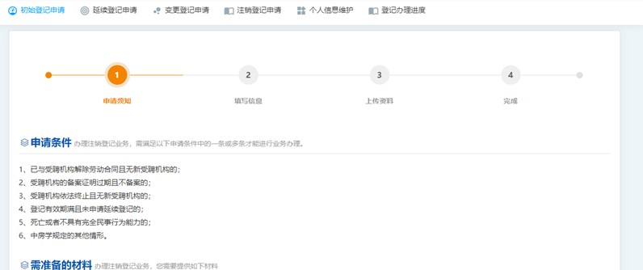

进入填写信息页面后:
按照系统提示将注册所需一寸照片进行上传；点击【下一步】按钮，进入打印申请表页面。
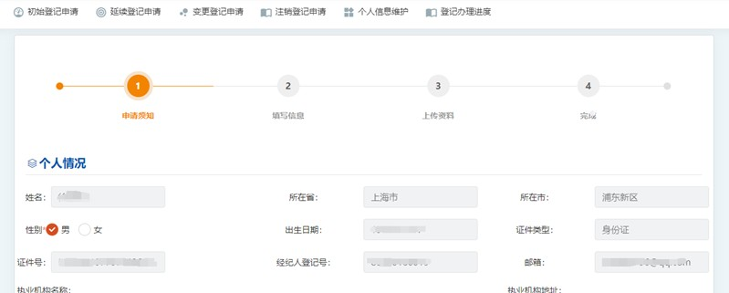
进入打印申请表页面后:
请仔细核对民族、毕业院校、所学专业、学历信息、毕业时间等信息是否正确，如有问题，可以点击【上一步】按钮返回填写页面继续修改。核对无误后，点击【打印】按钮，打印申请表。
点击【下一步】按钮，进入上传资料页面。

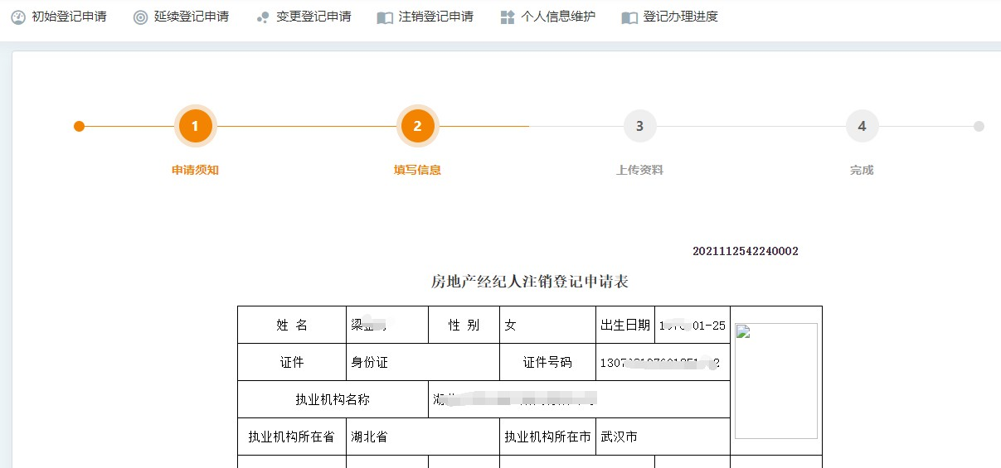
进入上传材料页面后:
请按照要求提交材料（彩色文件，格式 jpg,jpeg,bmp,png），每张材料大小不允许超过 500Kb。材料都上传后，点击【下一步】按钮，进入完成页面。
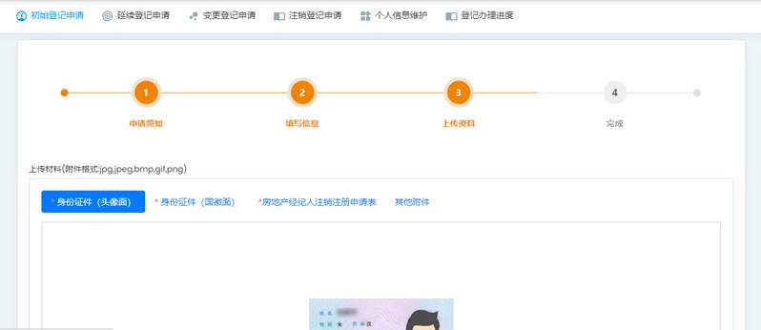

进入完成页面后:
查看相关业务提示，完成本次业务流程的申报。

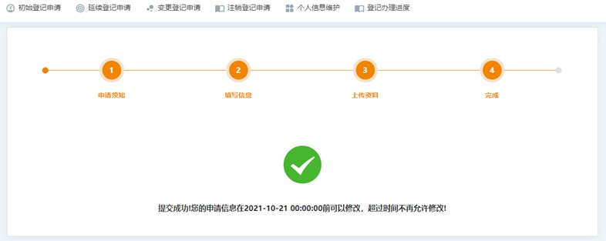

个人信息维护

个人信息概览
在个人信息维护页面中，点击【个人信息概览】按钮，可以查看当前办理业务人员的信息概览。
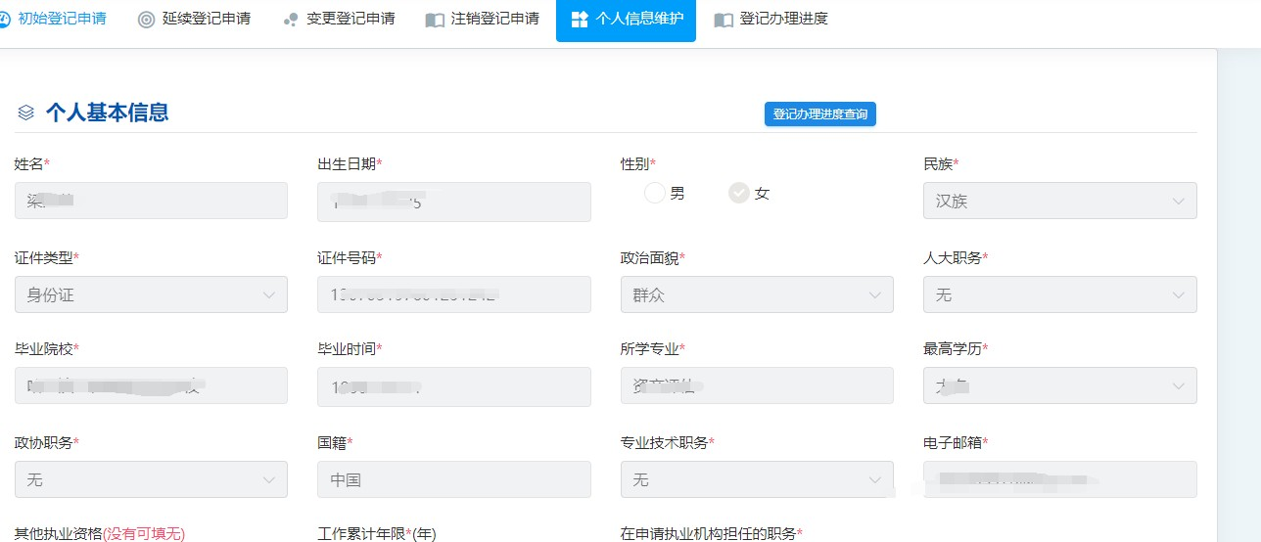

修改个人信息
在个人信息维护页面中，点击【修改个人信息】按钮，可以修改当前 办理业务人员的信息。在个人信息修改页面，根据需要填写修改后的信息， 点击【下一步】按钮，可以根据修改内容显示需要上传的附件。

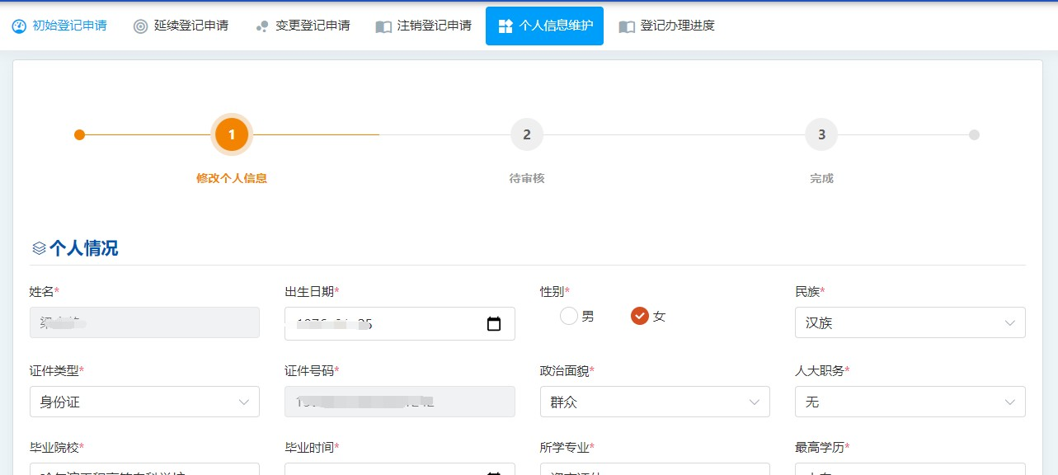

修改手机号码
在个人信息维护页面中，点击【修改手机号码】按钮，可以修改当前办理业务人员的手机。
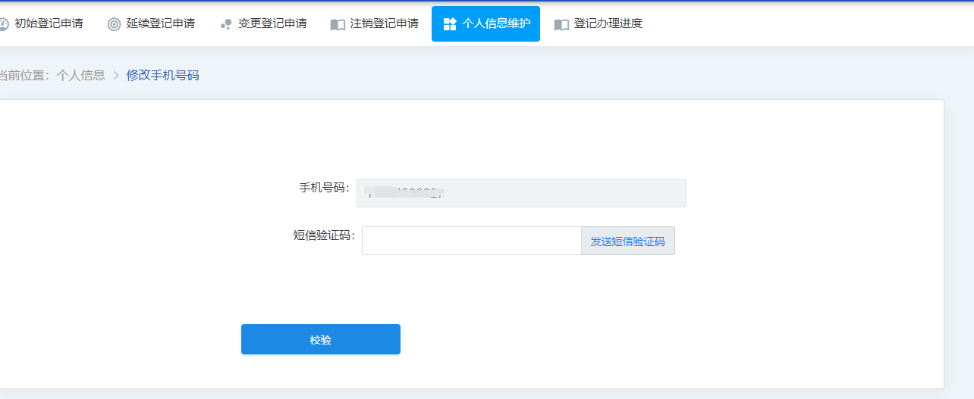

修改密码
在个人信息维护记录页面，点击【修改密码】按钮，可以修改当前
办理业务人员的密码。依次输入原密码、新密码、再次输入密码、验证码后，点击【提交】按钮，可以保存当前办理业务人员的新密码。

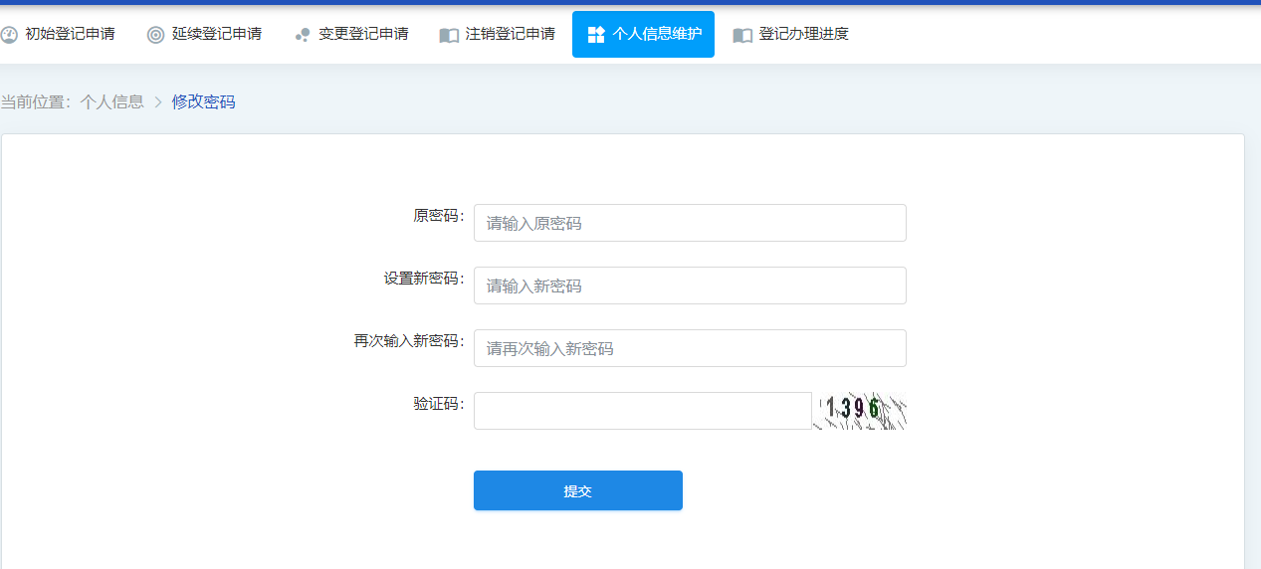

我的登记信息
在个人信息维护记录页面，点击【我的登记信息】按钮，可以查看当前办理业务人员的登记信息。
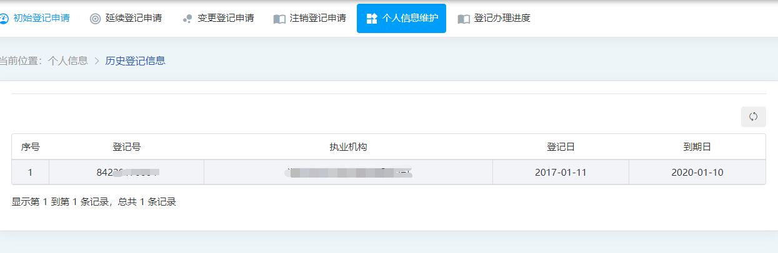

我的资格信息
在个人信息维护记录页面，点击【我的资格信息】按钮，可以查看当前办理业务人员的资格信息。

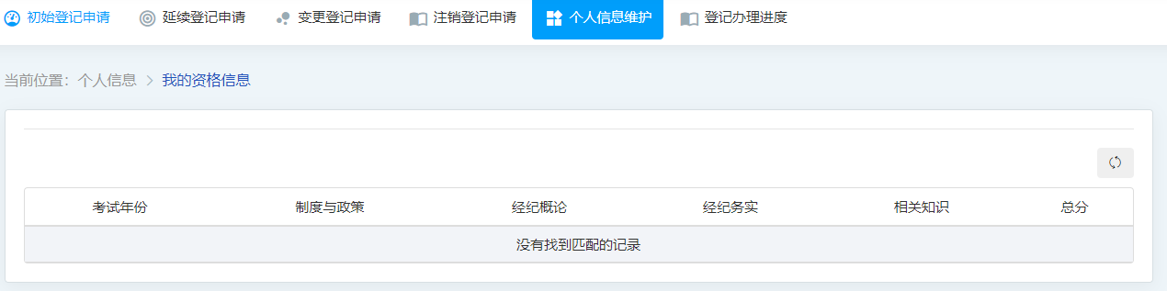

我的继续教育
在个人信息维护记录页面，点击【我的继续教育】按钮，可以查看当前办理业务人员的继续教育信息。
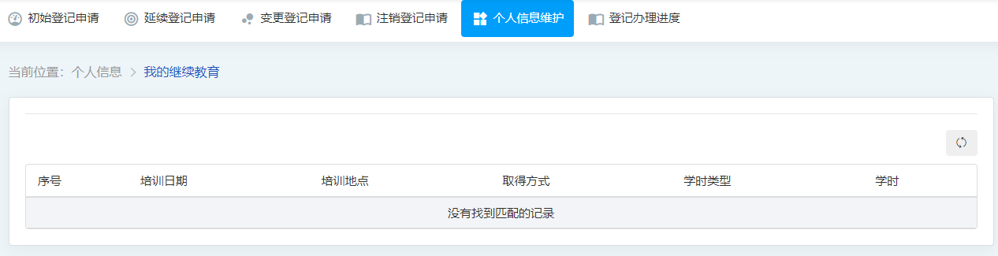

我的信息修改记录
在个人信息维护记录页面，点击【我的信息修改记录】按钮，可以查看当前办理业务人员的信息修改记录。
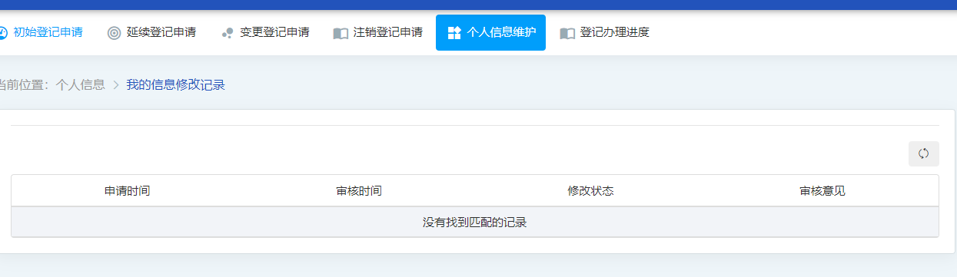

打印登记证书
在个人信息维护记录页面，点击【打印登记证书】按钮，可以查看当前办理业务人员的登记证书并选择打印。

